ИЗВЕЩЕНИЕ

о проведении конкурса на право заключения договора пользования рыболовным участком для осуществления промышленного рыболовства
в отношении анадромных видов рыб, добыча (вылов) которых регулируется
ст. 29.1 Федерального закона «О рыболовстве и сохранении водных биологических ресурсов», на территории Ненецкого автономного округа

Организатор конкурса – Североморское территориальное управление Федерального агентства по рыболовству.
Местонахождение, адрес: 183038, г. Мурманск, ул. Коминтерна, д. 7.
Адрес электронной почты: murmansk@sevtu.ru.
Контактные лица: Долишний Константин Зиновьевич и Басова Елена Анатольевна 8(8152) 456-479.

- Предмет конкурса (лота)

Предмет конкурса (лота) – право на заключение договора пользования рыболовным участком для осуществления промышленного рыболовства на территории Ненецкого автономного округа.
Конкурс является открытым и проводится в отношении 7 (семи) рыболовных участков. Количество лотов – 7 (семь).
Сведения о рыболовном участке, включая его местоположение с указанием наименования муниципального образования, на территории которого сформирован рыболовный участок, площадь, границы, виды водных биологических ресурсов, доля рыболовного участка в общем количестве рыболовных участков, сформированных для осуществления промышленного рыболовства и сформированных в установленном порядке до 31 декабря 2018 г. рыбопромысловых участков для осуществления промышленного и прибрежного рыболовства, либо соотношение его суммарной площади к общей суммарной площади таких участков, расположенных на территории этого муниципального образования, цель использования рыболовного участка и ограничения, связанные с его использованием указаны в приложениях № 1 и № 2 настоящего извещения.

- Место, порядок, даты и время начала и окончания подачи
заявок на участие в конкурсе

Заявитель может подать заявку на участие в конкурсе в письменной форме непосредственно или почтовым отправлением в запечатанном непрозрачном конверте согласно требованиям, установленным конкурсной документацией (пункт 3 конкурсной документации), по адресу: 183038, г. Мурманск, ул. Коминтерна, д. 7, кабинет № 103.
Заявки на участие в конкурсе принимаются в рабочие дни с 11:30
23 апреля 2021 г. до 12:00 25 мая 2021 г.
Время приема заявок на участие в конкурсе: рабочие дни с понедельника по пятницу с 11:30 до 12:30.
Заявитель вправе подать не более одной заявки на участие в конкурсе по одному лоту конкурса.
Требования к оформлению заявки и прилагаемых к ней документов указаны в пункте 3 конкурсной документации.
Заявки, полученные после окончания срока их подачи, не рассматриваются и в тот же день возвращаются заявителям.
В течение всего срока оценки и сопоставления заявок любой из участников конкурса может направить в комиссию уведомление в письменной форме об отказе от участия в конкурсе по отдельному лоту без объяснения причин.

- Срок договора

Срок, на который заключается договор пользования рыболовным участком для осуществления промышленного рыболовства – 20 (двадцать) лет.

- Требования к заявителям

Заявителями могут быть юридические лица и индивидуальные предприниматели, зарегистрированные в Российской Федерации в соответствии с Федеральным законом «О государственной регистрации юридических лиц и индивидуальных предпринимателей».
Для участия в конкурсе заявитель должен соответствовать следующим требованиям:
- в отношении заявителя не проводятся процедуры банкротства и ликвидации;
- деятельность заявителя не приостановлена в порядке, предусмотренном Кодексом Российской Федерации об административных правонарушениях, на день вскрытия конвертов с заявками;
- отсутствие у заявителя задолженности по налогам, сборам и иным обязательным платежам в бюджеты любого уровня или государственные внебюджетные фонды за последний отчетный период в размере более 25 процентов балансовой стоимости активов заявителя по данным бухгалтерской отчетности за последний отчетный период. При этом заявитель считается соответствующим установленному требованию, если он обжаловал наличие указанной задолженности в соответствии с законодательством Российской Федерации и решение по такой жалобе не вступило в силу на день рассмотрения заявки;
- отсутствие решения суда о принудительном расторжении договора с заявителем в связи с нарушением заявителем существенных условий договора за последние 2 года, предшествующие году проведения конкурса;
- заявитель не находится под контролем иностранного инвестора, за исключением случая, если контроль иностранного инвестора в отношении такого заявителя установлен в порядке, предусмотренном Федеральным законом «О порядке осуществления иностранных инвестиций в хозяйственные общества, имеющие стратегическое значение для обеспечения обороны страны и безопасности государства».
Заявитель не вправе претендовать на заключение договора, если в результате его заключения совокупное количество либо суммарная площадь рыболовных участков, сформированных для осуществления промышленного рыболовства, передаваемых в пользование заявителю (группе лиц, в которую входит заявитель) и расположенных на территории 1 муниципального образования Ненецкого автономного округа, составит более 35 % соответственно общего количества либо суммарной площади предоставленных в пользование для осуществления промышленного и прибрежного рыболовства рыбопромысловых участков, сформированных в установленном порядке до 31 декабря 2018 г., и рыболовных участков для осуществления промышленного рыболовства, расположенных на территории 1 муниципального образования Ненецкого автономного округа.
Группа лиц, в которую входит заявитель, определяется в соответствии с Федеральным законом «О защите конкуренции». При этом комиссия вправе на любой стадии конкурса проверить факт вхождения заявителя в состав группы лиц.
В случае если заявитель в течение года, предшествовавшего году проведения конкурса, обладал правом пользования рыболовными участками для осуществления промышленного рыболовства и (или) сформированными до 31 декабря 2018 г. рыбопромысловыми участками для осуществления промышленного и (или) прибрежного рыболовства, расположенными на территории 1 муниципального образования Ненецкого автономного округа, совокупное количество либо суммарная площадь которых превышает 35 % общего количества либо суммарной площади рыболовных участков для осуществления промышленного рыболовства и сформированных в установленном порядке до 31 декабря 2018 г. рыбопромысловых участков для осуществления промышленного и прибрежного рыболовства, расположенных на территории этого муниципального образования, заявитель вправе претендовать на заключение договора, предусматривающего предоставление рыболовных участков для осуществления промышленного рыболовства, совокупное количество либо суммарная площадь которых превышает указанные 35 %, но не более процентного соотношения совокупного количества либо суммарной площади рыболовных участков для осуществления промышленного рыболовства и (или) сформированных в установленном порядке до 31 декабря 2018 г. рыбопромысловых участков для осуществления промышленного и (или) прибрежного рыболовства, в отношении которых такой заявитель обладал правом пользования в течение года, предшествовавшего году проведения конкурса.
Указанное в настоящем пункте ограничение не применяется в случае:
- если заявитель является единственным участником конкурса по отдельному лоту;
- если сформированы 1 или 2 рыболовных участка для осуществления промышленного рыболовства либо 1 рыболовный участок для осуществления промышленного рыболовства и 1 рыбопромысловый участок для осуществления промышленного или прибрежного рыболовства, расположенные на территории 1 муниципального образования Ненецкого автономного округа.

- Критерии оценки и сопоставления заявок на участие в конкурсе

В целях определения лучших условий заключения договора комиссия должна оценивать и сопоставлять заявки на участие в конкурсе в соответствии со следующими критериями оценки:
- средневзвешенные показатели освоения квот добычи (вылова) водных биоресурсов либо объемов добычи (вылова) водных биоресурсов, общий допустимый улов которых не устанавливается, ранее выделенных участнику конкурса для осуществления промышленного рыболовства на рыболовных участках и (или) промышленного или прибрежного рыболовства на сформированных в установленном порядке до 31 декабря 2018 г. рыбопромысловых участках в одних и тех же районах добычи (вылова), за последние 4 года, предшествующие году проведения конкурса (определяется как отношение суммы фактических показателей добычи (вылова) водных биоресурсов к общему объему квот либо объему добычи (вылова) водных биологических ресурсов, общий допустимый улов которых не устанавливается, выделенных для осуществления промышленного рыболовства на рыболовных участках и (или) промышленного или прибрежного рыболовства на сформированных в установленном порядке до 31 декабря 2018 г. рыбопромысловых участках).
В случае если участник конкурса осуществлял промышленное рыболовство на рыболовных участках и (или) промышленное или прибрежное рыболовство на сформированных в установленном порядке до 31 декабря 2018 г. рыбопромысловых участках в одних и тех же районах добычи (вылова) менее 4 лет, необходимо учитывать показатели освоения квот либо объемов, выделенных ему для осуществления промышленного рыболовства на таких рыболовных участках и (или) промышленного или прибрежного рыболовства на сформированных в установленном порядке до 31 декабря 2018 г. рыбопромысловых участках за фактический период.
Значение этого критерия оценки устанавливается в размере 20 процентов (для участников конкурса, представивших в составе заявки информацию об отсутствии документов, подтверждающих средневзвешенные показатели освоения квот добычи (вылова) водных биоресурсов либо объемов добычи (вылова) водных биоресурсов, общий допустимый улов которых не устанавливается, ранее выделенных участнику конкурса для осуществления промышленного рыболовства на рыболовных участках и (или) промышленного или прибрежного рыболовства на сформированных в установленном порядке до 31 декабря 2018 г. рыбопромысловых участках в тех же районах добычи (вылова) за последние 4 года и менее, предшествующие году проведения конкурса, значение этого критерия оценки устанавливается с применением коэффициента, равного 0);

- показатель среднесуточного объема производства (в тоннах) заявителем рыбной и иной продукции из водных биологических ресурсов на рыбоперерабатывающем заводе (береговые производственные объекты, позволяющие осуществлять переработку водных биоресурсов, не обремененные правами третьих лиц и расположенные в границах 1 муниципального образования Ненецкого автономного округа, на территории которого расположен рыболовный участок) за последние 4 года, предшествующие году проведения конкурса, либо за фактический период, предшествующий проведению конкурса, если этот период менее 4 лет.
Показатель среднесуточного объема производства рыбной и иной продукции из водных биоресурсов определяется как сумма среднесуточных объемов каждого вида продукции, последовательно умноженных на следующие коэффициенты:
- коэффициент удаленности, равный:
1 – если рыбоперерабатывающий завод расположен на расстоянии до 50 км от ближайшей точки указанного в заявке рыболовного участка;
0,75 – если рыбоперерабатывающий завод расположен на расстоянии от 50 до 100 км от ближайшей точки указанного в заявке рыболовного участка;
0,5 – если рыбоперерабатывающий завод расположен на расстоянии от 100 до 150 км от ближайшей точки указанного в заявке рыболовного участка;
0,1 – если рыбоперерабатывающий завод расположен на расстоянии свыше
150 км от ближайшей точки указанного в заявке рыболовного участка.
Расстояние от рыбоперерабатывающего завода до ближайшей точки заявленного рыболовного участка измеряется по прямой линии, являющейся кратчайшим расстоянием между двумя точками.
- коэффициент производства заявителем рыбной или иной продукции из водных биоресурсов, предусмотренной перечнем, утверждаемым приказом Минсельхоза России от 21.12.2015 N 651 «Об утверждении Перечня видов рыбной и иной продукции из водных биологических ресурсов» (Приложение № 6 к настоящей документации), равный:
1 – в отношении рыбной или иной продукции из водных биологических ресурсов, предусмотренной вышеуказанным перечнем;
0,75 – в отношении рыбной или иной продукции из водных биологических ресурсов, которая подвергается тепловой обработке в виде охлаждения;
0,5 – в отношении рыбной или иной продукции из водных биологических ресурсов, которая подвергается тепловой обработке в виде замораживания.
Значение данного критерия оценки устанавливается в размере 30 процентов (для участников конкурса, представивших в составе заявки информацию об отсутствии документов, подтверждающих показатель среднесуточного объема производства (в тоннах) рыбной и иной продукции из водных биологических ресурсов заявителем на рыбоперерабатывающем заводе за последние 4 года, предшествующие году проведения конкурса, либо за фактический период, предшествующий проведению конкурса, если этот период менее 4 лет, значение этого критерия оценки устанавливается с применением коэффициента, равного 0);

- средняя численность работников, каждый из которых работает у участника конкурса в течение 4 лет, предшествующих году проведения конкурса, имеет общий стаж работы у участника конкурса не менее 12 месяцев, зарегистрирован в муниципальном образовании Ненецкого автономного округа, на территории которого расположен рыболовный участок.
Значение этого критерия оценки устанавливается в размере 25 процентов
(для участников конкурса, в отношении которых в результате межведомственного информационного взаимодействия не подтверждены указанные сведения, значение этого критерия оценки устанавливается в конкурсной документации с применением коэффициента, равного 0);

- предложение участника конкурса о размере платы за предоставление рыболовного участка, перечисляемой в соответствующий бюджет.
Значение этого критерия оценки устанавливается в размере 25 процентов.

- Место, дата и время вскрытия конвертов с заявками

Вскрытие конвертов с заявками будет осуществляться в 12:00
25 мая 2021 г. по адресу: г. Мурманск, ул. Коминтерна, д. 7, 3 этаж.

- Место и дата рассмотрения заявок и подведения итогов конкурса

Рассмотрение заявок и подведение итогов конкурса будет проводиться по адресу: г. Мурманск, ул. Коминтерна, д. 7.
Срок рассмотрения заявок не может превышать 20 рабочих дней с даты подписания протокола вскрытия конвертов с заявками и открытия доступа к заявкам.
Срок оценки и сопоставления заявок не может превышать 10 рабочих дней с даты подписания протокола рассмотрения заявок.

- Адрес официального сайта, на котором размещена конкурсная документация, срок, место и порядок ее представления, срок принятия решения об отказе проведения конкурса

Конкурсная документация размещена на официальном сайте Российской Федерации для размещения информации о проведении торгов www.torgi.gov.ru и на сайте организатора конкурса www.sevtu.ru и доступна для ознакомления без взимания платы.
Организатор конкурса на основании заявки любого заинтересованного лица, поданной в письменной или электронной форме (с указанием электронной почты), в течение 3 рабочих дней со дня получения соответствующей заявки предоставляет заявителю в электронном виде конкурсную документацию без взимания платы.
Организатор конкурса вправе отказаться от его проведения не позднее чем за 15 дней до даты окончания подачи заявок. Извещение об отказе от проведения конкурса размещается на официальном сайте в течение 2 рабочих дней с даты принятия решения об отказе от проведения конкурса.

- Начальная цена предмета конкурса (лота), размер задатка (в процентах), срок и порядок его внесения заявителями и его возврата заявителям

Начальная цена предмета конкурса (лота), а также размер задатка
(в процентах) указаны в приложении № 2 к настоящему извещению.
Размер вносимого заявителем задатка составляет 50 % от размера платы за предоставление в пользование рыболовного участка, содержащейся в предложении заявителя о размере такой платы (т. е. от цены, предлагаемой заявителем в заявке на участие в конкурсе).

Задаток перечисляется по следующим реквизитам:
УФК по Мурманской области (Североморское территориальное управление Федерального агентства по рыболовству л/с 05491874070)
ИНН 5190163962, КПП 519001001, ОКТМО 47701000
Банк получателя: Отделение Мурманск Банка России // УФК по Мурманской области г. Мурманск
БИК 014705901
Единый казначейский счет 40102810745370000041
Казначейский счет 03212643000000014900
КБК 00000000000000000000
Назначение платежа – задаток на участие в конкурсе на право заключения договора пользования рыболовным участком (номер лота не указывается).
Обращаем внимание на необходимость правильно вносить задатки на участие в конкурсе по указанным выше реквизитам.
В случае подачи заявителем заявки в соответствии с требованиями конкурсной документации соглашение о задатке между организатором конкурса и заявителем считается совершенным в письменной форме.
Документ, подтверждающий внесение заявителем задатка, прилагается к заявке на участие в конкурсе.
В случае отказа организатора конкурса от его проведения задаток возвращается заявителям в течение 5 рабочих дней со дня принятия решения об отказе от проведения конкурса.
Заявителю, не допущенному к участию в конкурсе, задаток возвращается в течение 5 рабочих дней с даты подписания протокола рассмотрения заявок.
Участнику конкурса, направившему в комиссию уведомление об отказе от участия в конкурсе, задаток возвращается в течение 5 рабочих дней со дня получения комиссией такого уведомления.
Участникам конкурса, которые не стали победителями конкурса, задаток возвращается в течение 5 рабочих дней со дня подписания протокола оценки и сопоставления заявок, за исключением участника конкурса, заявке которого присвоен 2-й номер. Задаток возвращается участнику конкурса, заявке которого присвоен 2-й номер, в течение 5 рабочих дней с даты заключения договора с победителем конкурса.
При заключении договора с победителем конкурса или участником конкурса, заявке которого присвоен 2-й номер, сумма внесенного им задатка засчитывается (перечисляется) организатором конкурса в счет исполнения обязательств по заключенному договору и не возвращается участнику конкурса.
В случае уклонения победителя конкурса и (или) участника конкурса, заявке которого присвоен 2-й номер, от заключения договора внесенный ими задаток не возвращается. Этот задаток перечисляется в соответствующий бюджет.
Задаток победителя конкурса или единственного участника конкурса подлежит перечислению организатором конкурса в доход соответствующего бюджета в полном объеме в течение 5 рабочих дней со дня подписания протокола оценки и сопоставления заявок или протокола рассмотрения заявок, соответственно.

Плата за предоставление рыболовного участка подлежит зачислению на следующий счет:
УФК по Мурманской области (Североморское территориальное управление Федерального агентства по рыболовству л/с 04491874070)
ИНН 5190163962, КПП 519001001, ОКТМО 47701000
Банк получателя Отделение Мурманск Банка России // УФК по Мурманской области г. Мурманск
БИК 014705901
Единый казначейский счет 40102810745370000041
Казначейский счет 03100643000000014900
КБК 07611206010016000120
Назначение платежа – доплата по лоту № ___.

Приложение № 1

ПЕРЕЧЕНЬ РЫБОЛОВНЫХ УЧАСТКОВ,

в отношении которых проводится конкурс на право заключения договора пользования рыболовным участком для осуществления промышленного рыболовства в отношении анадромных видов рыб, добыча (вылов) которых регулируется ст. 29.1 Федерального закона «О рыболовстве и сохранении водных биологических ресурсов», на территории Ненецкого автономного округа

№ лота | Номер и наименование рыболовного участка | Площадь, га | Границы, координаты рыболовного участка | Описание границы  рыболовного участка | Система координат | Наименование муниципального образования, на территории которого сформирован рыболовный участок
1 | № 2.30: Лосинец | 205,44 | Река Печора (бассейн Баренцева моря).  Участок акватории в границах естественной изрезанности береговых линий, ограниченный на водной поверхности линиями. Участки суши не входят в границы рыболовного участка.  1. 67°08'19,00" N 52°17'06,00" E;  2. 67°08'38,00" N 52°18'07,00" E;  3. 67°07'42,00" N 52°22'18,00" E;  4. 67°07'27,00" N 52°21'46,00" E;  5. 67°08'12,00" N 52°17'30,00" E | 1) от точки 1 до точки 2 по прямой линии;  2) от точки 2 до точки 3 по береговой линии;  3) от точки 3 до точки 4 по прямой линии;  4) от точки 4 до точки 5 по береговой линии;  5) от точки 5 до точки 1 по прямой линии. | WGS-84 | Заполярный район,  Ненецкий автономный округ
2 | № 2.31: Угрависка | 149,39 | Река Печора (бассейн Баренцева моря)  Участок акватории в границах естественной изрезанности береговых линий, ограниченный на водной поверхности линиями. Участки суши не входят в границы рыболовного участка.  1. 67°15'13,00" N 52°11'34,00" E;  2. 67°15'31,00" N 52°11'59,00" E;  3. 67°14'32,00" N 52°14'49,00" E;  4. 67°14'28,00" N 52°13'05,00" E. | 1) от точки 1 до точки 2 по прямой линии;  2) от точки 2 до точки 3 по береговой линии;  3) от точки 3 до точки 4 по прямой линии;  4) от точки 4 до точки 1 по береговой линии. | WGS-84 | Заполярный район,  Ненецкий автономный округ
3 | № 2.33: Красная Печора | 309,34 | Река Печора (бассейн Баренцева моря)  Участок акватории в границах естественной изрезанности береговых линий, ограниченный на водной поверхности линиями. Участки суши не входят в границы рыболовного участка.  1. 67°22'42,00" N 51°51'48,00" E;  2. 67°22'42,00" N 51°53'09,00" E;  3. 67°21'30,00" N 51°55'13,00" E;  4. 67°21'25,00" N 51°54'57,00" E;  5. 67°20'02,00" N 51°54'58,00" E;  6. 67°20'02,00" N 51°53'40,00" E. | 1) от точки 1 до точки 2 по прямой линии;  2) от точки 2 до точки 3 по береговой линии;  3) от точки 3 до точки 4 по прямой линии;  4) от точки 4 до точки 5 по береговой линии;  5) от точки 5 до точки 6 по прямой линии;  6) от точки 6 до точки 1 по береговой линии. | WGS-84 | Заполярный район,  Ненецкий автономный округ
4 | № 2.34: Бушуево | 642,90 | Река Печора (бассейн Баренцева моря)  Участок акватории в границах естественной изрезанности береговых линий, ограниченный на водной поверхности линиями. Участки суши не входят в границы рыболовного участка.  1. 67°29'29,00" N 52°07'08,00" E;  2. 67°29'21,00" N 52°08'31,00" E;  3. 67°27'43,00" N 52°10'55,00" E;  4. 67°27'40,00" N 52°11'26,00" E;  5. 67°27'33,00" N 52°13'43,00" E;  6. 67°26'59,00" N 52°13'15,00" E. | 1) от точки 1 до точки 2 по прямой линии;  2) от точки 2 до точки 3 по береговой линии;  3) от точки 3 до точки 4 по прямой линии;  4) от точки 4 до точки 5 по береговой линии;  5) от точки 5 до точки 6 по прямой линии;  6) от точки 6 до точки 1 по береговой линии. | WGS-84 | Заполярный район,  Ненецкий автономный округ
5 | № 2.36: Святая речка | 444,64 | Река Печора (бассейн Баренцева моря)  Участок акватории в границах естественной изрезанности береговых линий, ограниченный на водной поверхности линиями. Участки суши не входят в границы рыболовного участка.  1. 67°39'16,00" N 52°18'28,00" E;  2. 67°40'34,00" N 52°26'02,00" E;  3. 67°40'03,00" N 52°26'26,00" E;  4. 67°38'46,00" N 52°19'24,00" E. | 1) от точки 1 до точки 2 по береговой линии;  2) от точки 2 до точки 3 по прямой линии;  3) от точки 3 до точки 4 по береговой линии;  4) от точки 4 до точки 1 по прямой линии. | WGS-84 | Заполярный район,  Ненецкий автономный округ
6 | № 2.37: Карпово | 243,94 | Река Печора (бассейн Баренцева моря)  Участок акватории в границах естественной изрезанности береговых линий, ограниченный на водной поверхности линиями. Участки суши не входят в границы рыболовного участка.  1. 67°50'19,00" N 53°07'47,00" E;  2. 67°51'10,50" N 53°08'06,00" E;  3. 67°51'31,00" N 53°08'25,00" E;  4. 67°51'35,00" N 53°08'23,00" E;  5. 67°51'41,00" N 53°08'33,00" E;  6. 67°51'24,00" N 53°10'22,00" E;  7. 67°51'14,00" N 53°10'13,00" E;  8. 67°51'07,00" N 53°10'04,00" E;  9. 67°50'14,00" N 53°08'43,00" E. | 1) от точки 1 до точки 2 по береговой линии;  2) от точки 2 до точки 3 по прямой линии;  3) от точки 3 до точки 4 по прямой линии;  4) от точки 4 до точки 5 по береговой линии;  5) от точки 5 до точки 6 по прямой линии;  6) от точки 6 до точки 7 по береговой линии;  7) от точки 7 до точки 8 по прямой линии;  8) от точки 8 до точки 9 по береговой линии;  9) от точки 9 до точки 1 по прямой линии. | WGS-84 | Заполярный район,  Ненецкий автономный округ
7 | № 2.47: Верхний Глубокий Шар | 249,67 | Река Печора (бассейн Баренцева моря)  Участок акватории в границах естественной изрезанности береговых линий, ограниченный на водной поверхности линиями. Участки суши не входят в границы рыболовного участка.  1. 68°07'28,00" N 54°07'07,00" E;  2. 68°07'44,00" N 54°06'55,00" E;  3. 68°07'55,00" N 54°06'44,00" E;  4. 68°08'16,00" N 54°06'29,00" E;  5. 68°08'22,00" N 54°06'28,00" E;  6. 68°09'29,00" N 54°05'33,50" E;  7. 68°09'35,00" N 54°05'38,00" E;  8. 68°10'36,00" N 54°04'38,00" E;  9. 68°10'36,00" N 54°05'34,00" E;  10. 68°07'52,00" N 54°07'50,00" E. | 1) от точки 1 до точки 2 по береговой линии;  2) от точки 2 до точки 3 по прямой линии;  3) от точки 3 до точки 4 по береговой линии;  4) от точки 4 до точки 5 по прямой линии;  5) от точки 5 до точки 6 по береговой линии;  6) от точки 6 до точки 7 по прямой линии;  7) от точки 7 до точки 8 по береговой линии;  8) от точки 8 до точки 9 по прямой линии;  9) от точки 9 до точки 10 по береговой линии;  10) от точки 10 до точки 1 по прямой линии. | WGS-84 | Заполярный район,  Ненецкий автономный округ

Приложение № 4

Предмет конкурса (лота)

Показатели | Лот № 1 | Лот № 2 | Лот № 3 | Лот № 4 | Лот № 5 | Лот № 6 | Лот № 7
Доля рыболовного участка в общем количестве рыболовных участков для осуществления промышленного рыболовства и сформированных в установленном порядке до 31.12.2018 рыбопромысловых участков для осуществления промышленного и прибрежного рыболовства, расположенных на территории Заполярного района Ненецкого автономного округа | 1 % | 1 % | 1 % | 1 % | 1 % | 1 % | 1 %
Соотношение суммарной площади рыболовного участка к общей суммарной площади рыболовных участков для осуществления промышленного рыболовства и сформированных в установленном порядке до 31.12.2018 рыбопромысловых участков для осуществления промышленного и прибрежного рыболовства, расположенных на территории Заполярного района Ненецкого автономного округа | 0,5 % | 0,4 % | 0,8 % | 1,6 % | 1,1 % | 0,6 % | 0,6 %
Начальная цена предмета конкурса (лота), руб. | 660,70 | 480,44 | 994,84 | 2 067,57 | 1 429,96 | 784,51 | 802,94
Размер задатка, % | 50 % от размера платы за предоставление в пользование рыболовного участка, содержащейся в предложении заявителя о размере такой платы в заявке на участие в конкурсе (т.е. от цены, предлагаемой заявителем)
Виды водных биологических ресурсов | Атлантический лосось (семга), горбуша, щука, сиг и другие водные биоресурсы, отнесенные к объектам рыболовства в установленном порядке.
Цель использования рыболовного участка | Промышленное рыболовство
Ограничения, связанные с использованием рыболовного участка | Устанавливаются в соответствии с действующим законодательством Российской Федерации и нормативно-правовыми актами, в т. ч. ст. 12, 13, 26, 26.1 и 29.1 Федерального закона  от 20.12.2004 № 166-ФЗ «О рыболовстве и сохранении водных биологических ресурсов» и приказом Минсельхоза России от 30.10.2014 № 414 «Об утверждении правил рыболовства для Северного рыбохозяйственного бассейна».

Приложение № 3

Карты-схемы рыболовных участков, выставляемых на конкурс

Лот № 1: рыболовный участок № 2.30: Лосинец
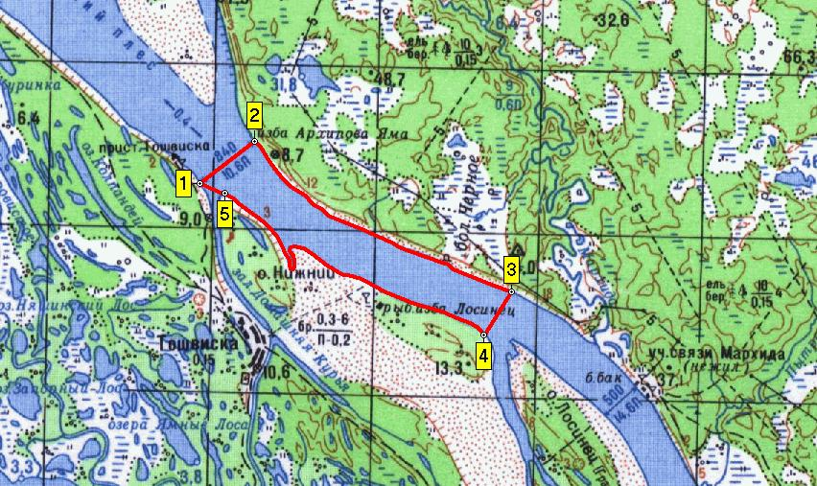
Лот № 2: рыболовный участок № 2.31: Угрависка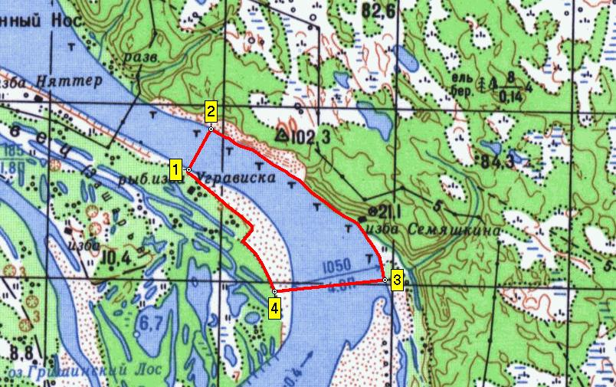
Лот № 3: рыболовный участок 2.33: Красная Печора

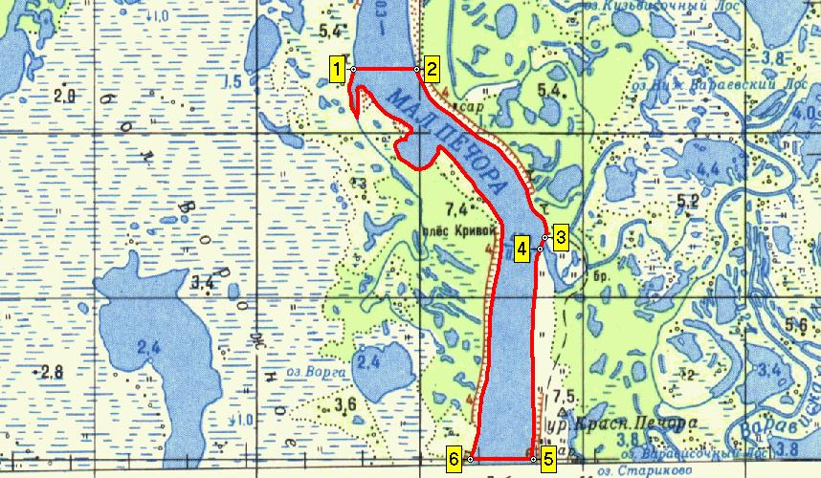

Лот № 4: рыболовный участок № 2.34: Бушуево

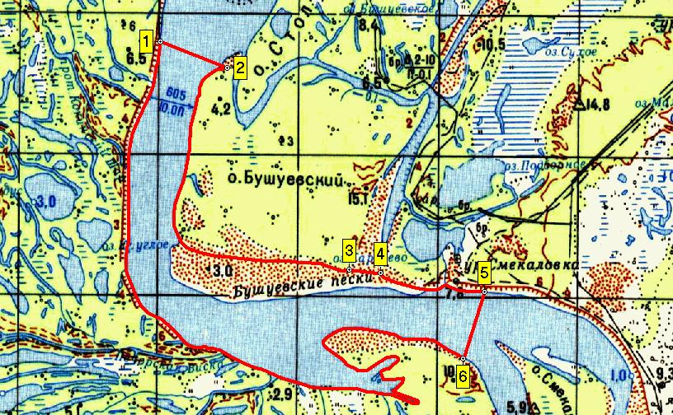

Лот № 5: рыболовный участок № 2.36: Святая речка

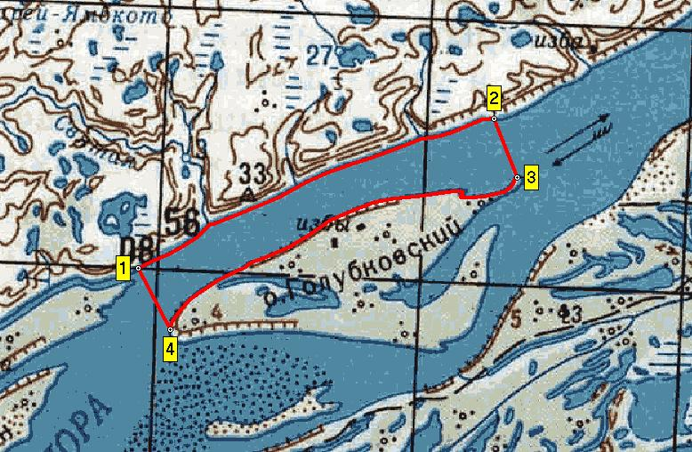

Лот № 6: рыболовный участок № 2.37: Карпово

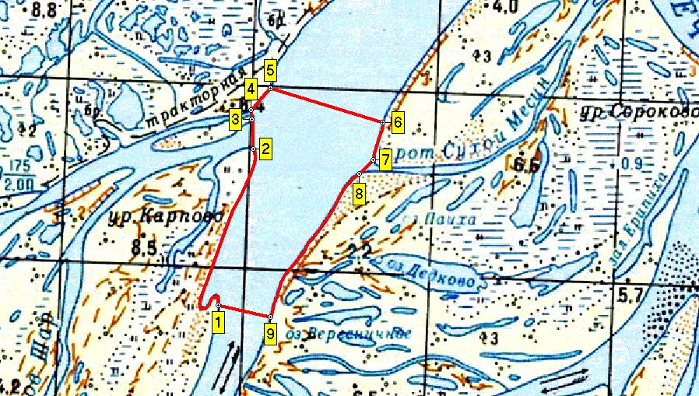

Лот № 7: рыболовный участок № 2.47: Верхний Глубокий Шар

